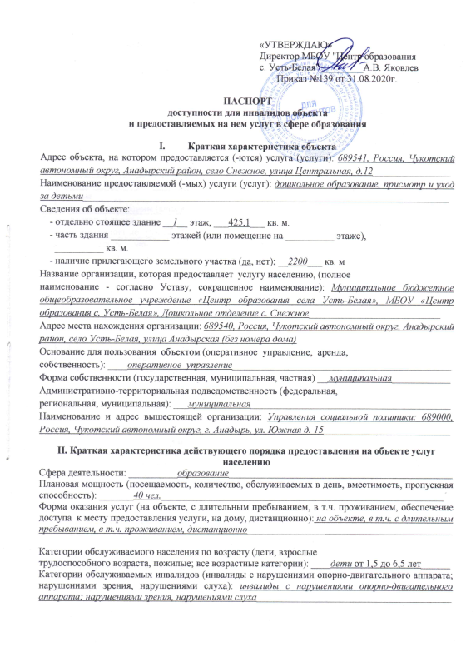
«УТВЕРЖДАЮ»
Директор МБОУ "Центр образования

с. Усть-Белая"_________А.В. Яковлев

Приказ №139 от 31.08.2020г.

ПАСПОРТ

доступности для инвалидов объекта

и предоставляемых на нем услуг в сфере образования

- Краткая характеристика объекта
Адрес объекта, на котором предоставляется (-ются) услуга (услуги): 689541, Россия, Чукотский автономный округ, Анадырский район, село Снежное, улица Центральная, д.12________________
Наименование предоставляемой (-мых) услуги (услуг): дошкольное образование, присмотр и уход за детьми___________________________________________________________________________
Сведения об объекте:
- отдельно стоящее здание __1__ этаж, ___425,1___ кв. м.
- часть здания ____________ этажей (или помещение на __________ этаже),
__________ кв. м.
- наличие прилегающего земельного участка (да, нет); __2200___ кв. м
Название организации, которая предоставляет услугу населению, (полное
наименование - согласно Уставу, сокращенное наименование): Муниципальное бюджетное общеобразовательное учреждение «Центр образования села Усть-Белая», МБОУ «Центр образования с. Усть-Белая», Дошкольное отделение с. Снежное___________________________
Адрес места нахождения организации: 689540, Россия, Чукотский автономный округ, Анадырский район, село Усть-Белая, улица Анадырская (без номера дома)
Основание для пользования объектом (оперативное управление, аренда,
собственность): ____оперативное управление_____________________________________________
Форма собственности (государственная, муниципальная, частная) __ муниципальная____________
Административно-территориальная подведомственность (федеральная,
региональная, муниципальная): ___муниципальная_________________________________________
Наименование и адрес вышестоящей организации: Управления социальной политики: 689000, Россия, Чукотский автономный округ, г. Анадырь, ул. Южная д. 15__________________________
II. Краткая характеристика действующего порядка предоставления на объекте услуг населению
Сфера деятельности: __________образование______________________________________________
Плановая мощность (посещаемость, количество, обслуживаемых в день, вместимость, пропускная способность): _______40 чел.__________________________________________________________
Форма оказания услуг (на объекте, с длительным пребыванием, в т.ч. проживанием, обеспечение доступа к месту предоставления услуги, на дому, дистанционно): на объекте, в т.ч. с длительным пребыванием, в т.ч. проживанием, дистанционно__________________________________________

Категории обслуживаемого населения по возрасту (дети, взрослые
трудоспособного возраста, пожилые; все возрастные категории): ____дети от 1,5 до 6,5 лет______
Категории обслуживаемых инвалидов (инвалиды с нарушениями опорно-двигательного аппарата; нарушениями зрения, нарушениями слуха): инвалиды с нарушениями опорно-двигательного аппарата; нарушениями зрения, нарушениями слуха________________________________________
III. Оценка состояния и имеющихся недостатков в обеспечении условий доступности для инвалидов объекта

N п/п | Основные показатели доступности для инвалидов объекта | Оценка состояния и имеющихся недостатков в обеспечении условий доступности для инвалидов объекта
1 | 2 | 3
1 | выделенные стоянки автотранспортных средств для инвалидов | нет
2 | сменные кресла-коляски | нет
3 | адаптированные лифты | нет
4 | поручни | нет
5 | пандусы | нет
6 | подъемные платформы (аппарели) | нет
7 | раздвижные двери | нет
8 | доступные входные группы | есть
9 | доступные санитарно-гигиенические помещения | нет
10 | достаточная ширина дверных проемов в стенах, лестничных маршей, площадок | есть
11 | надлежащее размещение оборудования и носителей информации, необходимых для обеспечения беспрепятственного доступа к объектам (местам предоставления услуг) инвалидов, имеющих стойкие расстройства функции зрения, слуха и передвижения | нет
12 | дублирование необходимой для инвалидов, имеющих стойкие расстройства функции зрения, зрительной информации - звуковой информацией, а также надписей, знаков и иной текстовой и графической информации - знаками, выполненными рельефно-точечным шрифтом Брайля и на контрастном фоне | нет
13 | дублирование необходимой для инвалидов по слуху звуковой информации зрительной информацией | нет
14 | иные

IV. Оценка состояния и имеющихся недостатков в обеспечении условий доступности для инвалидов предоставляемых услуг
N п/п | Основные показатели доступности для инвалидов предоставляемой услуги | Оценка состояния и имеющихся недостатков в обеспечении условий доступности для инвалидов предоставляемой услуги
1 | 2 | 3
1 | наличие при входе в объект вывески с названием организации, графиком работы организации, планом здания, выполненных рельефно-точечным шрифтом Брайля и на контрастном фоне | нет
2 | обеспечение инвалидам помощи, необходимой для получения в доступной для них форме информации о правилах предоставления услуги, в том числе об оформлении необходимых для получения услуги документов, о совершении ими других необходимых для получения услуги действий | нет
3 | проведение инструктирования или обучения сотрудников, предоставляющих услуги населению, для работы с инвалидами, по вопросам, связанным с обеспечением доступности для них объектов и услуг | Запланировано инструктирование всего персонала во II квартале 2021 года
4 | наличие работников организаций, на которых административно-распорядительным актом возложено оказание инвалидам помощи при предоставлении им услуг | Есть.  Приказ № 24/1-од от 02.03.2020г.
5 | предоставление услуги с сопровождением инвалида по территории объекта работником организации | есть
6 | предоставление инвалидам по слуху при необходимости услуги с использованием русского жестового языка, включая обеспечение допуска на объект сурдопереводчика, тифлопереводчика | нет
7 | соответствие транспортных средств, используемых для предоставления услуг населению, требованиям их доступности для инвалидов | нет
8 | обеспечение допуска на объект, в котором предоставляются услуги, собаки-проводника при наличии документа, подтверждающего ее специальное обучение, выданного по форме и в порядке, утвержденном приказом Министерства труда и социальной защиты Российской Федерации | нет
9 | наличие в одном из помещений, предназначенных для проведения массовых мероприятий, индукционных петель и звукоусиливающей аппаратуры | нет
10 | адаптация официального сайта органа и организации, предоставляющих услуги в сфере образования, для лиц с нарушением зрения (слабовидящих) | есть
11 | обеспечение предоставления услуг тьютора | есть
12 | иные

V. Предлагаемые управленческие решения по срокам и объемам работ, необходимым для приведения объекта и порядка предоставления на нем услуг в соответствие с требованиями законодательства Российской Федерации об обеспечении условий их доступности для инвалидов
N п/п | Предлагаемые управленческие решения по объемам работ, необходимым для приведения объекта в соответствие с требованиями законодательства Российской Федерации об обеспечении условий их доступности для инвалидов <*> | Сроки
1 | Вход в здание: привести пандус в соответствие нормативным требованиям; установить противоскользящее покрытие на края ступеней; снизить высоту порогов входных дверей; установить кнопку вызова персонала в пределах досягаемости инвалида-колясочника. | 2022г. (при наличии финансирования)
2 | Территория, прилегающая к зданию: обеспечить информационное сопровождение на путях движения с нанесением цветовой и/или тактильной маркировки. | 2021г. (при наличии финансирования)
3 | Санитарно-гигиенические помещения: в группах, где имеются унитазы, установить опорные поручни, оборудовать поручнями раковины. | 2023г. (при наличии финансирования)

